**BİRİNCİ TASARIM**

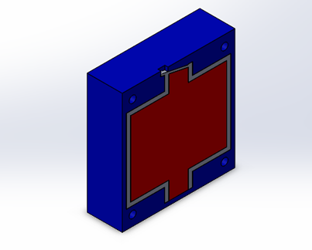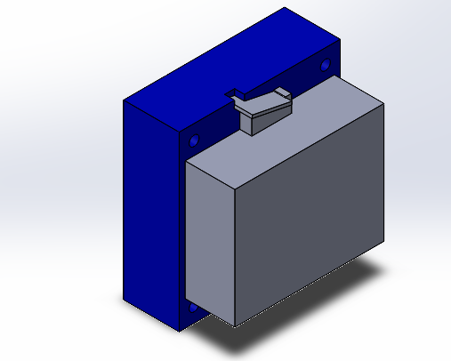

* Tasarımımıza ilk başladığımızda silikon döküm hakkında çok fazla bilgi sahibi olmadığımız için kalıbımızı köşeli şekilde yapmayı düşündük. Ancak gerekli araştırmalar sonucunda silikonun döküm yapıldıktan sonra köşelerden silikonu çıkarmanın zor olacağının farkına vardık ve tasarımı değiştirme kararı aldık.
* Kapak kısmındaki tasarımımız şekilde görüldüğü üzere, kanın odacıktan çıkışını tek yönlü olacak şekilde tasarlandı. Ayrıca çıkış boşluğundan pay verecek şekilde tasarladık.
* Kalıbın ayırma yüzeyinde erkek ve dişi kalıp olacak şekilde girinti ve çıkıntıları tasarladık.

**İKİNCİ TASARIM**

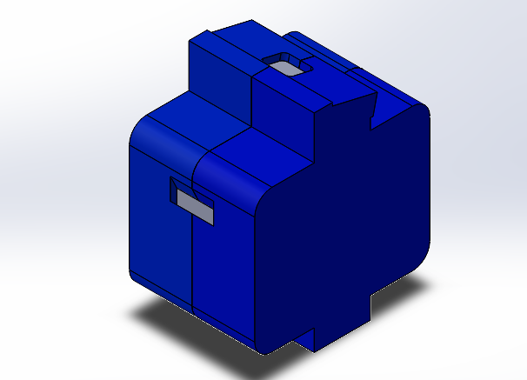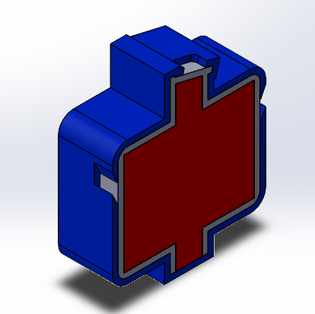

* Birinci tasarımdan tek farkı köşelerin yuvarlatılmış olmasıdır.

**ÜÇÜNCÜ TASARIM**

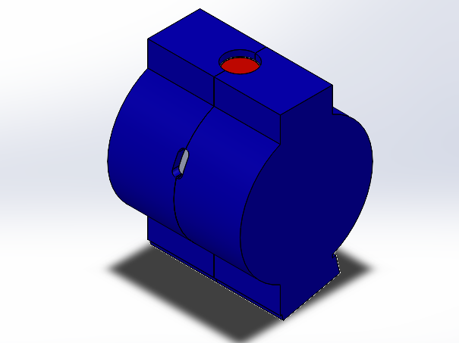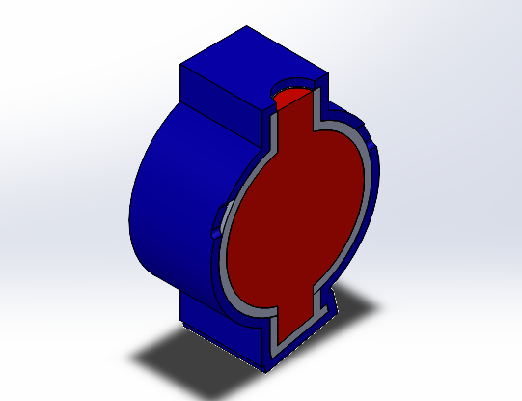

* İkinci tasarımdan tek farkı odacığın dörtgensel yerine dairesel olmasına karar verdik. Bunu yapmamızdaki en büyük sebep silikonun kalıplardan çıkmasını kolaylaştırmaktır.

**DÖRDÜNCÜ TASARIM**

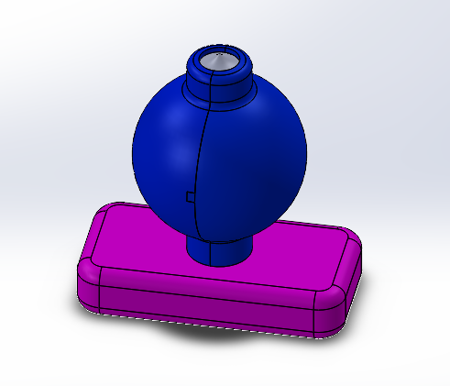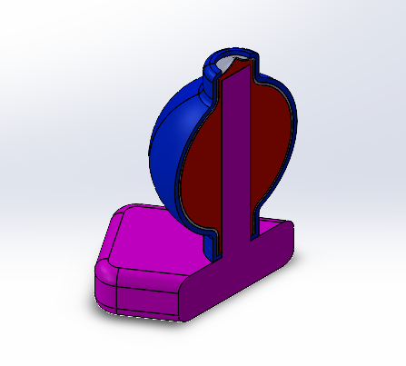

* Bu tasarımda maçanın sabitlenebilmesi için dışarıdan ek bir parça tasarlanmıştır.
* Kapak kısmındaki tasarımda revizyon yaptık. Kapak kısmındaki ince çeperli silikon üzerinde kesintiler yaparak akışı sağlamayı düşündük.

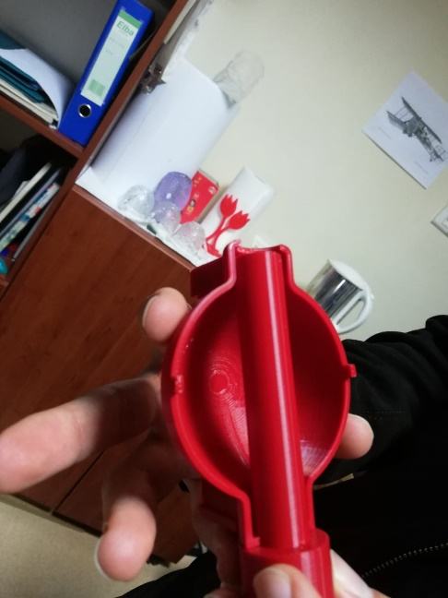**BİRİNCİ PROTOTİP**

Yandaki şekilde görülen fotoğraf ilk prototipimize aittir.

Parçamızı üretirken şu maddelere dikkat ettik:

* İlk olarak kalbin odacığının dairesel biçimde olmasına karar verdik. Bunun sebebi köşeli biçimde tasarımı yapılsaydı, köşelerden silikonu çıkarmanın zor olacağını düşünmemizdi.
* Tasarımdaki iç boşluğu yaratmak için kullandığımız maçayı dışarıdan sabitlenmiş şekilde uygulamaya karar vermiş bulunuyoruz.
* Kalıp ayırma yüzeyinde bulunan girinti ve çıkıntıları kalıbın verimli bir şekilde kapatılabilmesi için uygun olacağını düşündük.
* Odacığımızın kapakçığını tek yönlü açılacak şekilde yapabilmek için uygun bir şekilde tasarladık.

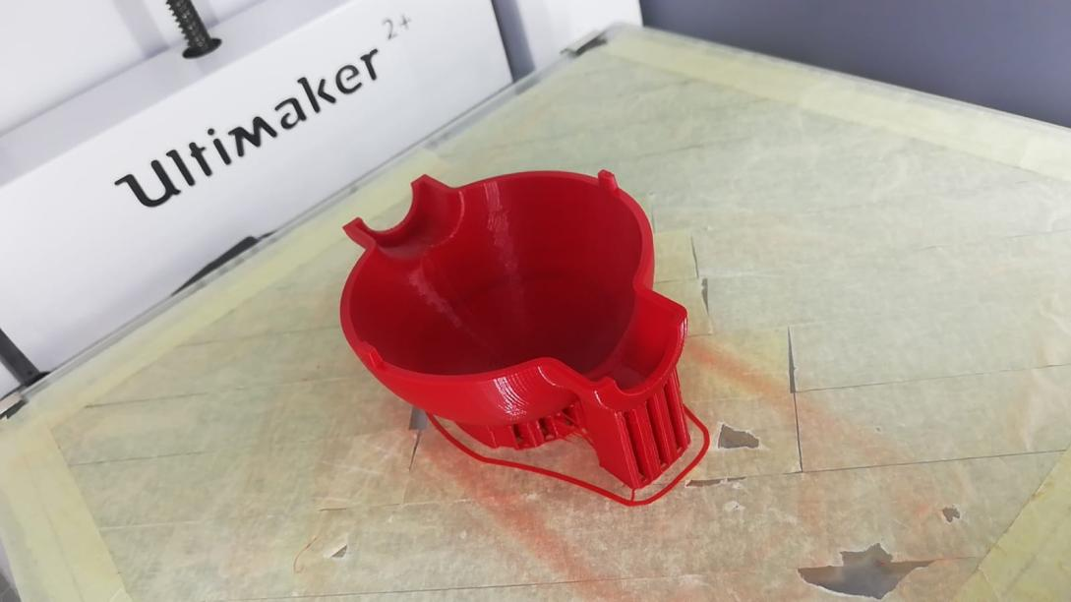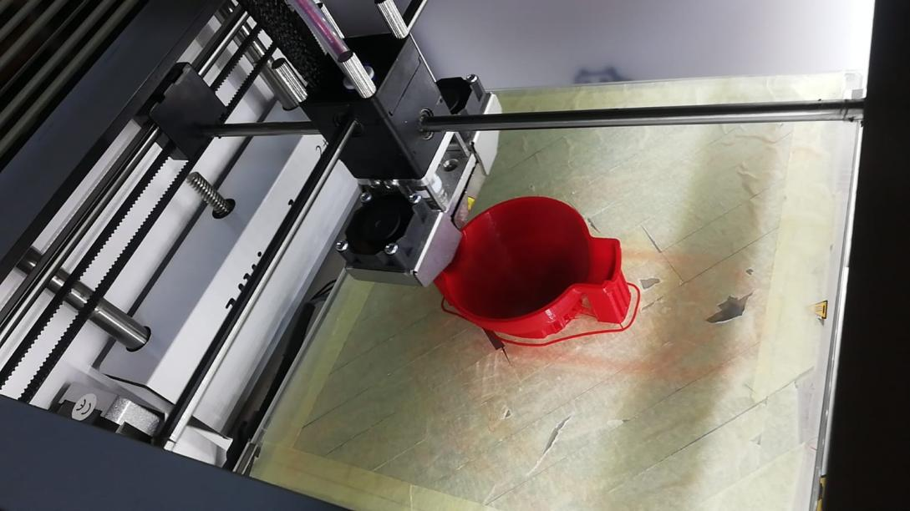

**İKİNCİ PROTOTİP**

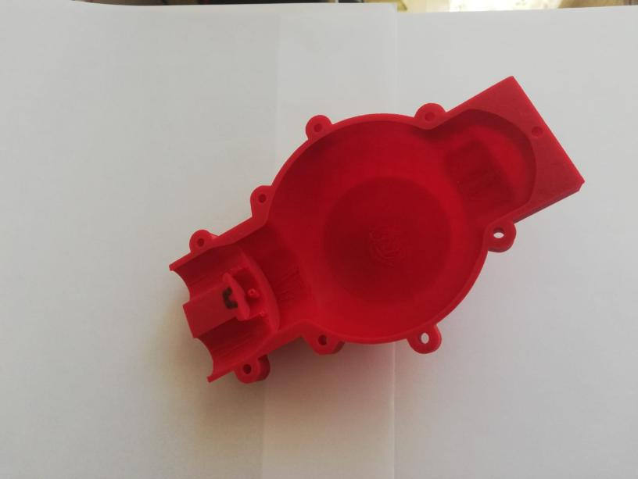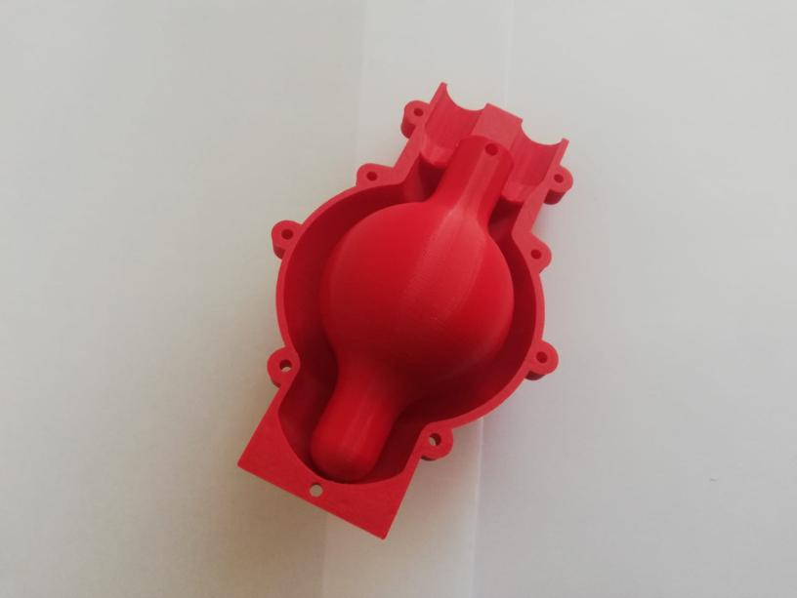

* Diğer tasarımlarımızdan farklı olarak kalıp ayırma yüzeylerine yeteri kadar pim yuvası oluşturduk.
* Bu tasarımımızda döküm ağzı yapmaya karar verdik.
* Döküm sırasında üretmek istediğimiz parça çok büyük olmadığı için dökülen sıvı silikonun boşluklara dolduğu sırada yerini aldığı havayı sıkıştırmasından endişe ettiğimiz için bahsettiğimiz bu havanın bir şekilde çıkışını sağlamalıydık. Bunu da parçanın döküm ağzının yanına bu ağıza benzer bir yolluk yaparak sağladık.

**ÜÇÜNCÜ PROTOTİP**

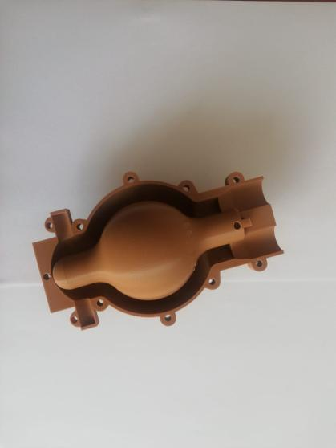Üretilen 3. prototipte 2. prototipe göre yapılan revizyonlar şunlardır:

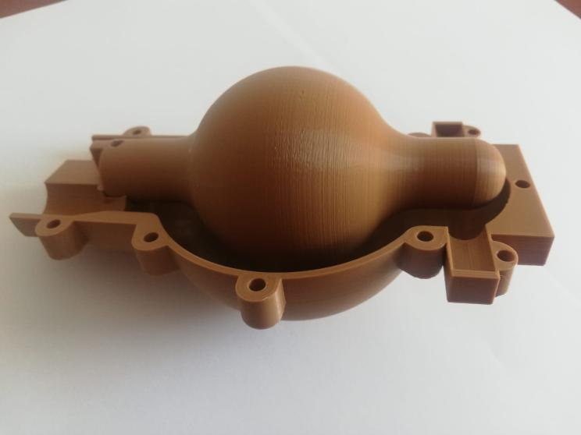

* Parçanın sabitlenmesi için maçada sabitleme elemanı tasarlandı ve buna uygun olarak kalıpta revizyona gidildi.
* Silikon döküm sırasında dar kesitli bölgelere silikonun rahat bir şekilde dökülebilmesi için besleyici tasarlandı.

